DIMANCHE 08 SEPTEMBRE 2013

CHAMPIONNAT LIGUE SPRINT
+
REGIONALE
MOYENNE DISTANCE



En Forêt de Compiègne

Petit Parc du Palais Impérial

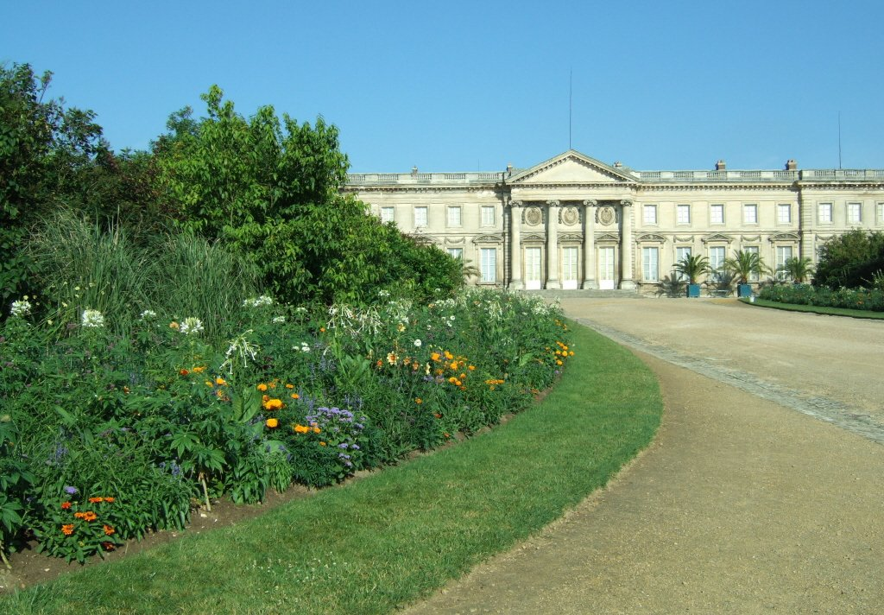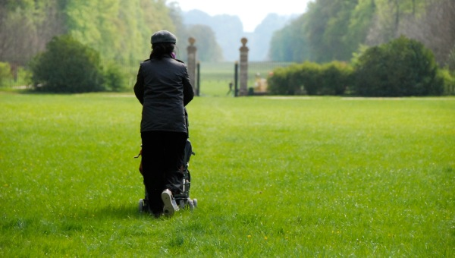

Organisateur : CLUB d'ORIENTATION de COMPIEGNE

Contacts : Jean-Pierre MASSOULIE 06 80 37 64 77 courriel : contact@co-compiegne.fr

Traceur : Sprint : Bernard PRESSON ; Moyenne Distance : Jean-Pierre MASSOULIE
Contrôleur des circuits Bertrand PATURET G E C : Jean-Pierre MASSOULIE Arbitre : Camille MOULIERE

Accueil : à partir de 9h00 Entrée du Parc du château ( près Sous-Préfecture)
Inscriptions licenciés : ➔ Inscription sur le site de la FFCO pour les Licenciés,
sinon inscription accompagnée du règlement au plus tard le 02 septembre à l'aide de la fiche jointe à renvoyer à

Jean Pierre MASSOULIE 12 rue Robert Schumann 60870 Brenouille

Inscriptions non licenciés et licenciés non préinscrits: possibles sur place à partir de 09 h 30

Cartes : - Sprint Compiègne Le Petit Parc relevés juillet 2013
Echelle 1/4000ème Equidistance 2, 5 m Terrain plat nombreuses allées
- Moyenne Distance relevés printemps 2013
Echelle 1/7500 ^{ème} Equidistance 5 m Terrain plat, jambes couvertes conseillé

Départ : Sprint licenciés Entrée en quarantaine de 10h00 à 10h15 . Départ à partir de 10h15 non licenciés à partir de 11h00
Moyenne Distance Choix des heures de départ sur place avec préinscription Fermeture des circuits : 16h00

Gestion : Licenciés : GEC Sportident
Non licenciés - avec certificat médical (aptitude course d’orientation en compétition) : GEC Sportident
- sans certificat médical : cartons de contrôle sans chronométrage

Circuits : SPRINT - circuits licenciés

Circuits | Temps de course | Catégories
A | 12 à 15 mn | H 20 et + |  | C | 12 à 15 mn | H 14 à H 18
B | 12 à 15 mn | D 20 et + |  | D | 12 à 15 mn | D 14 à D 18
E | 12 à 15 mn | D12 – H 12 |  | F | 12 à 15 mn | D 10 - H 10
OPEN |  | Non licenciés

Circuits : MOYENNE DISTANCE - circuits licenciés Tableau distances prévisionnelles

Circuits | Distances | Catégories
A | 5,4 Km | H 20 - H21-H35
B | 4,3 km | D20- D21-H18 - H40 - H45
C | 3,8 km | D18 - D 35 - D40 - D45- H16 - H50 - H55
D | 2,8 km | D14- D16 - D50 - D55- H14 - H60 - H65
E | 2 km | D12 - H12
F | 2 km | D60-D65-D70-H70 – D14
G | 1,5 km | D10-H10

Sous classement possible à l’inscription uniquement

- Circuits loisirs pour les non licenciés. : loisir court :2 km ; loisir long : 5 km ; Circuit jalonné.

Fléchage pour les 2 courses : Place du Général de Gaulle côté EST

Distances : Parking- Accueil de 100 à 300m. Accueil – Départ pour le Sprint : 100m et .Moyenne Distance :700m

Buvette : Une collation sera offerte à l’arrivée.

Tarifs : Licenciés : 19 ans et + 6 € une course 8 € deux courses --- 15 à 18 ans 5.00€ une course 7 € deux courses
14 ans et - 4€ une course 5€ deux courses

Non licenciés : Tarifs identiques licenciés + 1€ licence assurance

Chèque à l’ordre de Club d’Orientation de Compiègne.


